Sadržaj
1 .Cilj rada 2
2.Uvod 3
- Patogeneza bolesti 5
- Klinička slika 9
- Komplikacije 11

- Dijagnoza i diferencijalna dijagnoza 12
- Liječenje 14
- Zaključak 16
6.Literatura 17

www.maturski.org

1. Cilj rada
Cilj mog maturskog rada rada jeste da prikažem šta je to reumatoidni artritis. Takodjer uz to želim prikazati koliko ova bolest može biti teška za jednog pacijenta. Na samom početku želim istaći da je od svega najvažnija prevencija zatim dijagnostika i liječenje. Osim ovog navedenog jako je bitna i saradnja s pacijentom i njegovom obitelji.

2. Uvod
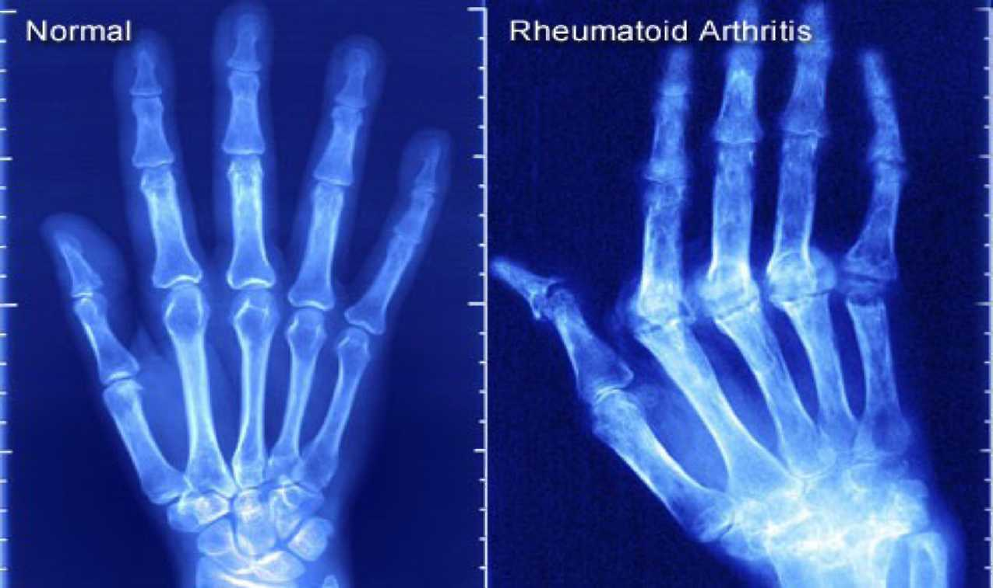Reumatoidni artritis (RA) je hronično zapaljensko reumatsko oboljenje koje prije svega zahvata zglobove ali nerijetko i unutrašnje organe, nervni sistem i kožu. Spada u grupu tzv. sistemskih bolesti vezivnog tkiva. Zglobovi koji su najčešće pogođeni ovom bolešću su: šake, ručni zglobovi, ramena, koljena, stopala i gležnjevi. Uzrok bolesti je nepoznat, ali postoje sumnje kako bolest može imati genetsku predispoziciju ili može biti uzrokovana nekim infekcijama u organizmu. U težim slučajevima ova bolest može dovesti i do invalidnosti pacijenta. Bolest može imati hronični ili subakutni tok s ekskavijacijama ili remisijama. Bolest postepeno dovodi do destrukcije, deformacije i ankiloze zglobova. U krvi po pravilu postoje nenormalna antitijela, a potkožno se obično javljaju reumatoidni čvorići. Iako se bolest najčešće manifestuje kao periartritis, bolešću mogu biti zahvaćeni i drugi organi i sistemi. Smatra se da od RA boluje oko 1% odraslih.
Slika 1. Rentgenski snimak normalne šake i šake kod RA
RA je široko rasprostranjena bolest, a prisutna je kod skoro svakog stotog stanovnika na zemaljskoj kugli. Češće se javlja kod žena, naročito u periodu između četvrte i šeste decenije života. Žene oboljevaju 3 puta češće nego muškarci.
RA predstavlja veliko opterećenje za oboljelog i za društvo u cjelini što znači da svi bolesnici zahtjevaju hitno i efikasno liječenje da bi se zaustavilo ili usporilo napredovanje bolesti.
Prva decenija dvadesetprvog vijeka je proglašena decenijom borbe protiv reumatskih bolesti. Ogromni napori i sredstva su uloženi u pronalaženje novih lijekova za liječenje ove bolesti.
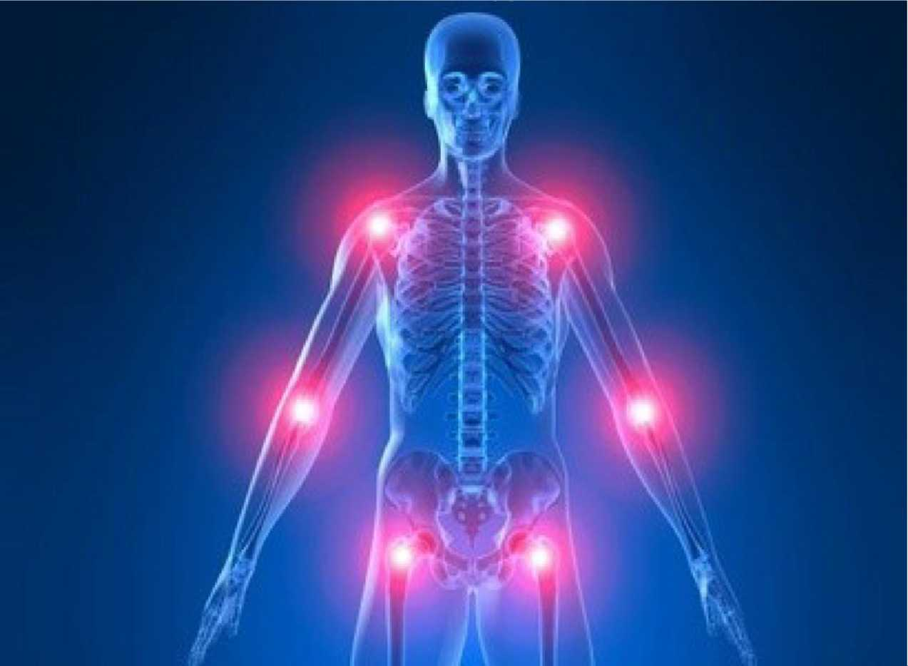Rezultat toga je veći izbor lijekova i znatno veći broj pacijenata koji se uspešno liječe. U narednih nekoliko godina se očekuje nastavak brzog napretka.
Slika 2. Najčešće lokalizacije RA
2.1 Patogeneza bolesti
Reumatoidni artritis najopasniji je oblik artritisa. To je zapravo poremećaj rada imunog sustava (tzv. autoimuna bolest) odnosno jednog njegovog dijela. U reumatoidnog artritisa (RA) limfociti T napadaju hrskavicu i razaraju je. Bolest obično započinje umorom, slabo povišenom tjelesnom temperaturom i anemijom, a tek kasnije zahvata zglobove. Tokom bolesti, zglobna kapsula zadeblja (takvo tkivo zovemo pannus) zbog prekomjernog stvaranja sinovijalne tekućine i upalnih procesa. Bolest vremenom potpuno uništi zglobnu hrskavicu tako da nastaju jake deformacije.
Na mjestima oštećenja izrasta vezivno (fibrozno) tkivo i tako dodatno onemogućuje pokretanje zgloba (tzv. fibrozna ankiloza). Na kraju procesa, uraslo vezivno tkivo uklopi kalcij (kalcificira) i čvrsto spoji kosti tako da zglob potpuno izgubi svoju funkciju (tzv. koštana ankiloza).
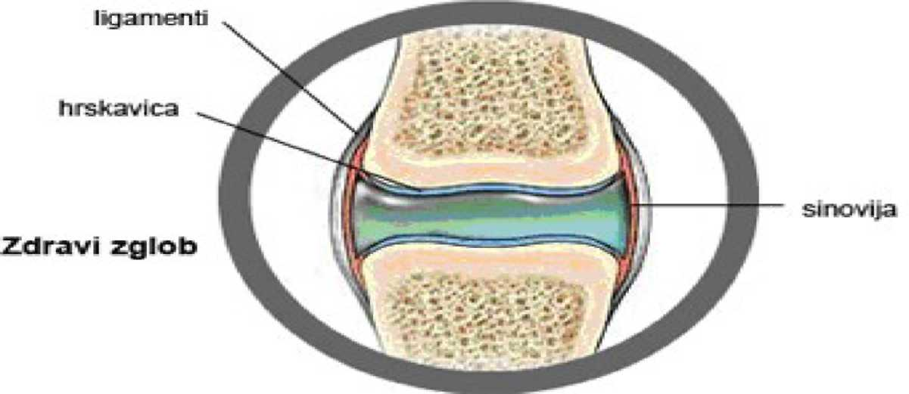Bolest često počinje neprimjetno, a u nekim slučajevima pacijenti se žale na umor, mršavljenje i osjećaj opće slabosti. Nakon toga dolazi do povremene pojave bolova u zglobovima, a karakteristične su i jutarnje ukočenosti zglobova, koje traju oko 30 minuta i nakon toga se zglobovi opuštaju, te se pacijent može normalno kretati, bez ikakvih poteškoća. Zglobovi pacijenta vremenom postaju sve bolniji i upaljeni, a česta je i pojava otoka, koji najčešće počinju na ručnim zglobovima i zglobovima prstiju, ali se šire i na koljena i gležnjeve.
Slika 3. Izgled zdravog zgloba
Još jedna karakteristika simptoma ove bolesti je da zglobovi bivaju simetrično zahvaćeni, tako što će, ako je zahvaćen ručni zglob jedne ruke, bolest često zahvatiti i zglob druge ruke i slično.Otečeni zglobovi su jako bolni, pa čak i samo blagi dodir pacijentu može uzrokovati pojačavanje boli. Zbog izražene boli i pokreti pacijenta su ograničeni, jer svaki pokret može izazvati još jaču bol. Simptomi bolesti se mogu javljati i "na mahove", odnosno smjenjuju se periodi bez otoka i bolova, s periodima akutnih napada, s jakim bolovima, upalama i otokom na zglobovima.
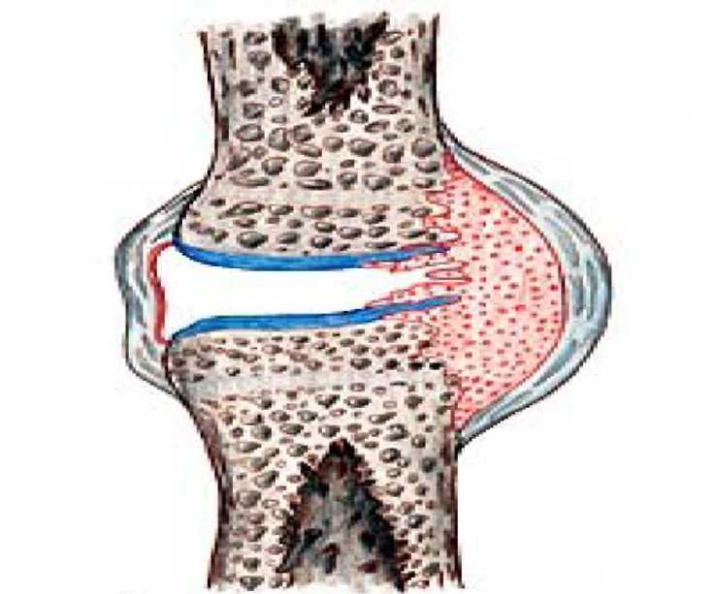

Slika 4. Izgled bolesnog zgloba, zahvaćenog RA

Etiologija reumatoidnog artritisa ostala je nepoznata i pored vrlo intenzivnog proučavanja. Nije poznato ni da li postoji jedinstven specifični uzročnik reumatoidnog artritisa, pri čemu bi različite kliničke slike kod pojedinih bolesnika bile samo izraz različite individualne reakcije domaćina ili bolesnik nosi u sebi posebnu sredinu u kojoj različiti stimulansi mogu započeti reumatoidni proces. Ipak su ta dugogodišnja ispitivanja omogućila da se odbace pretpostavke o ulozi nutritivnih, metaboličkih, endokrinih i psihosomatskih faktora u etiologiji reumatoidnog artritisa a uloga genetičkih činilaca svede na pravu mjeru koja je relativno mala.
No, najvažnije je da su ta proučavanja stvorila uslove da se postavi hipoteza o uzajamnoj ineterakciji infektivinih činilaca i promjenjenog imunog stanja u nastajanju, razvijanju i daljem održavanju reumatoidnog artritisa, koja danas kao radna hipoteza ima najviše pristalica. Po njoj infektivni činilac bio bi primarni stimulans koji primarno oštećuje organizam, a imunološka reakcija sekundarni fenomen, posljedica tog oštećenja, ali ustvari mehanizam koji pokreće, razvija i stalno održava samu bolest. U reumatoidnom artritisu dobijeni su serološki, histološki i imunohemijski dokazi o postojanju vrlo izražene imunološke aktivnosti. To su najčešće:
-Nalaz fokalnih porivaskularnih infiltrata limfocita i difuznih infiltrata plazmocita u sinoviji oboljelih zglobova, kao i dokaz da neki od tih plazmocita stvaraju reumatoidne faktore;
-Postojanje RA- ćelija u sinovijskoj tečnosti oboljelih zglobova, tj.granulocita s inkluzijama koje sadrže fagocitovane imune komplekse sastavljene od IgG reumatoidnog faktora i komplemenata, kao i nalaz tih kompleksa u sinovijskoj tečnosti;
-Snižen nivo komplemenata u sinovijskoj tečnosti bolesnika u odnosu na nalaz zdravih ljudi;

-Prisustvo reumatoidnog faktora u krvi bolesnika;
-Povišeni nivo gama-globulina u serumu i česti nalaz antinuklearnih antitijela i drugih autoantitijela protiv različitih tkiva;

-Stvaranje amiloida;
Stimulans za stvaranje reumatoidnih faktora i bolesnika s reumatoidnim artritisom mora biti neki proces (npr. aktivnost virusa ) u samoj sinoviji zgloba protiv kojeg sinovija stvara IgG-antitijela. Ne zna se u čemu su ta antitijela promjenjena, da li su vezana za primarni antigen ili su na neki drugi način promjenjena, ali plazmociti sinovije i limfnih žlijezda stvaraju protiv njih druga antitijela (reumatoidne faktore). Imunološka reakcija tih promjenjenih IgG-antitijela i reumatoidnog faktora, pri kojoj se stvaraju imuni kompleksi, nalazi se u osnovi mehanizma kojim se reumatoidni jednom pokrenut dejstvom primarnog stimulansa, dalje razvija i održava u aktivnom stanju.
Na ovako nastale imune komplekse u sinovijskoj tečnosti, ali i u sinoviji fiksira se zatim i komlement i aktivira se. Redovno snižen nivo komplementa u sinovijskoj tečnosti oboljelih zglobova, i kada je njegov nivo u rvi normalan, govori za takav tok događaja.
Aktivacijom komplemenata stvaraju se mnoge biološki aktivne materije i od kojih one s hemiotoksin dejstvom privlače neutrofilne granulocite. Nastaje fagocitoza imunih kompleksa, koji sada pored IgG i IgM-RF ili IgG-RF sadrže i komponente komplementa. Fagocitovani kompleksi vide se u granulocitu kao mnogobrojne male tamne inkluzije u citoplazmi. Takve ćelije zovu se RA ćelije. Poslije fagocitoze imunih kompleksa, pod njihovim dejstvo, iz lisosoma granulocita izlučuju se različiti enzimi iz reda hidrolaza, za koje se smatra da igraju glavnu ulogu u nastajanju zapaljenskih proliferativnih promjena sinovije i destruktivnih promjena zglobne hrskavice, karakterističnih za reumatoidni artritis.
2.2 Klinička slika Početni stadij
Početak reumatoidnog artritisa je najčešće podmukao i zglobnim promjenama često mogu da prethode opšte rđavo osjećanje i drugi neodređeni opšti simptomi i znaci ( gubitak apetita, malaksalost, gubitak težine, povišena temperatura, neodređeni bolovi i ukrućenost udova, vazomotorni poremećaj ). Često bolesnici navode da su bolesti prethodile razne psihičke ili tjelesne traume, kao i razne banalne bolesti kao npr. nazeb, ali one obično samo navedu bolesnika da primjeti bolest koja je već bila prisutna. Uskoro se postepeno javljaju zglobne tegobe u vidu bola i otežane funkcije i drugih znakova zapaljenja zglobova ( otok, toplota, osjetljivost ). Bolna jutarnja ukočenost zglobova se redovno javlja, često kao prvi simptom i prolazi tek poslije dužeg pokretanja zglobova. Bol ima sve karakteristike zglobnog bola i prije ili kasnije postaje neprekidan i izmarajući. Najčešće prvo budu zahvaćeni mali periferni zglobovi šaka i stopala, dajući klasičnu sliku vretenasto zadebljalih prstiju, i metakarpofalangealnih (MCP) na šakama i metatarzoflangealni (MTP) na stopalima. Ponkead su rano zahvaćeni i zglobovi ručja ili koljena. Iako u samom početku mogu biti napadnuti samo pojedini zglobovi, obično ubrzo za tim budu zahvaćeni i ostali bilateralno i simetrično. U daljem toku bolesti, poslije navedenih mogu oboljeti i drugi zglobovi, po ovom redu učestalosti:
-laktovi
-skočni zglobovi
-ramena
-kukovi
-vratni dio kičme
Opisane početne promjene u kliničkoj slici reumatoidnog artritisa rezultat su patoloških promjena u zahvaćenim zglobovima u vidu sinovitisa čija je patogeneza. One se prvo javljaju na krvnim sudovima sinovije u vidu povećanog permeabiliteta i eksudacije tečnosti i ćelija s nagomilavanjem plazmocita i limfocita i stvaranjem germinativnih centara u sinoviji i povećanjem broja granulocita u sinovijskoj tečnosti, naročito u vidu RA-ćelija.
Tečnost se skuplja kako u tkivu tako i u zglobnoj šupljini, stvarajući zglobni izliv. Slične promjene kao na sinoviji dešavaju se i u zglobnoj čahuri i ligamentima, a naročito u sinoviji ovojnica tetiva i burzi.
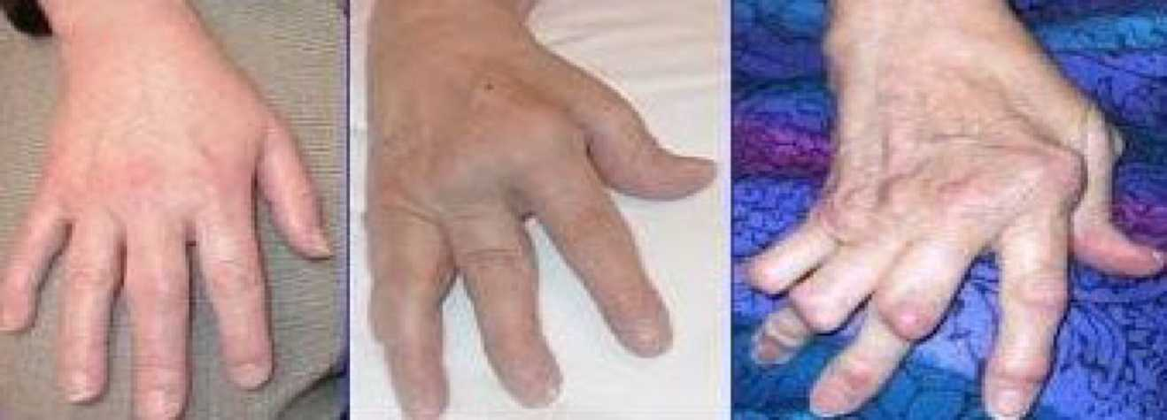

Slika 5. Normalan izgled šake, početni stadij i kasni stadij bolesti

Kasniji stadij
U daljem toku proliferacja ćelija sinovije i subsinovijskog vezivnog tkiva odlazi u prvi plan. Najprije sinovija zadeblja i proširi se a kasnije granulaciono tkivo subsinovijskog vezivnog tkiva i sinovije prodire u zglobnu hrskavicu i razara je. Slično se dešava i sa subhonduralnom kosti i nastaju erozije kosti. U završnom stadiju, poslije dužeg trajanja bolesti, nastaje destrukcija zgloba, sekundarna artroza, fibroza, a ponekad i koštana ankiloza zgloba.Vremenom, zbog razaranja hrskavice, rastezanja zglobne čahure i olabavljivanja pa čak i rupture ligamenata, najprije dolazi do nestabilnosti zglobova a zatim ranije ili kasnije do subluksacije i deformacije. Pri tome važnu ulogu igraju i kontrakture mišića ili njihovo propadanje. Najčešće subluksacije su palmarna u MCP i dorzalna u MTP zglobovima u vidu "kandže" a naročito su karakteristične deformacije šake: ulnarna devijacija prstiju u MCP zglobovima, česta ali sa malo funkcionalnih smetnji, teške deformacije prstiju u vidu "labudovog vrata" sa hiperekstenzijom proksimalnih i fleksijom distalnih interfalangealnih zglobova i u vidu "rupice za dugme" sa poremećajem suprotnih od prethodnog, kao i deformacija palca u vidu slova Z odnosno S, pri čemu su onemogućeni opozicija palca i hvatanje sitnih predmeta.
Oboljela koljena se u početku karakterišu, pored bola i ukočenosti, i otokom zbog izliva ili proliferacije sinovije. Rano se može javiti atrofija mišića quadricepsa. Nestabilnost zgloba na kraju može dovesti do kontrakture koljena u fleksiji, što je vrlo teška promjena koja onemogućuje stajanje i hod.

2.3 Komplikacije
Sekundarne bakterijske infekcije zglobova u reumatoidnom artritisu su česte, a najćešći uzročnik je stafilokokus aureus. Klinički se infekcija obično manifestuje izraženim lokalnim zapaljenjem, gnojnim izlivom, temperaturom septičkog tipa i leukocitozom.
Caplanov sindrom javlja se pretežno kod kopača uglja koji istovremeno boluju od pneumokoze i reumatoidnog artritisa. Radiološki se odlikuje u tipičnom obliku, prisustvom većeg broja okruglih čvorova sa prečnikom većim od 1 cm rasutih po plućima, naročito periferno, katkad sa ekskavijacijama ali postoje i oblici sa manjim nodusima ili lezijama nepravilnog oblika.
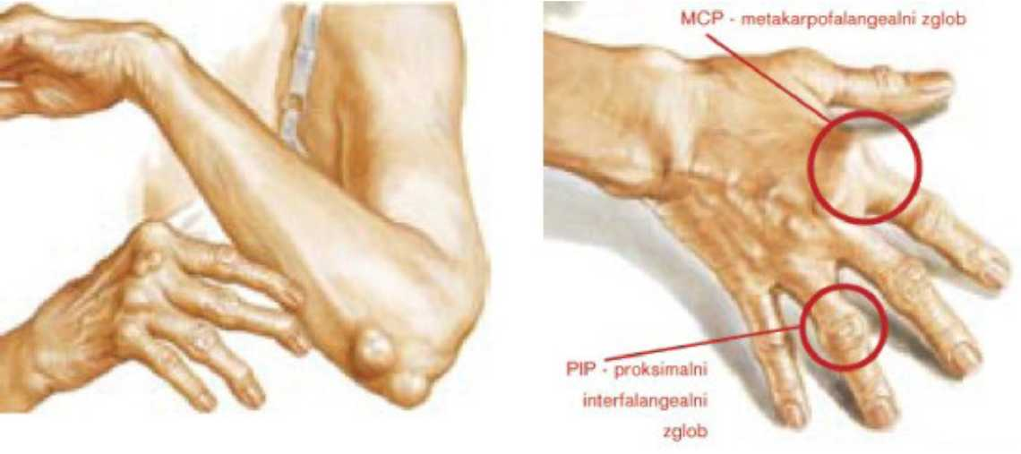U 10-15 % bolesnika s reumatoidnim artritisom javlja se keratokonjuktivitis slika, a u približno 1 % kserostomija.
Slika 6. Zglobovi koji su najčešće zahvaćeni reumatoidnim artritisom
3. Dijagnoza i diferencijalna dijagnoza
Dijagnoza se postavlja na temelju pregleda, anamneze i kliničke slike pacijenta. Uz to je potrebno uraditi i krvne pretrage, te rentgenske snimke zglobova. Krvne pretrage u slučaju prisutnosti reumatoidnog artritisa ukazuju na prisutnost reumatoidnog faktora, ubrzanu sedimentaciju eritrocita i visoke razine CRP-a, dok nalazi radioloških snimanja ovise o stupnju bolesti, pa tako u početnom stupnju rentgenski snimak ne pokazuje nikakve promjene na zglobovima, dok su u naprednom stupnju bolesti promjene vidljive.
Postavljanje dijagnoze može biti teško u početku bolesti i u atipičnim oblicima. U početnom stadiju na nju ukazuje klinička slika simetričnog poliartritisa malih zglobova tipične lokalizacije koji se postepeno razvija s dugotrajnom jutarnjom ukočenošću, fuziformnim otokom prstiju i eventualnim nalazom reumatoidnih ćvorića, koja je praćena labaratorijskim znacima akutnog zapaljenja i eventualno pozitivnim reumatoidnim faktorom u krvi ili sinovijskoj tečnosti, odnosno nalazom RA-ćelija u njoj. Ponekad je, ako postoji monoartikularno oboljenje potrebno uraditi i biopsiju sinovije, iako ne postoje specifične promjene za reumatoidni artritis, radi isključenja drugih oboljenja, naročito TBC-a. U ovom stadiju sličnu ulogu ima i RTG pregled.U kasnijem stadiju, kad postoji tipična klinička slika i tok bolesti s nalazima deformacije kao npr.ulnarne devijacije tipičnih RTG promjena, kao što su erozivne promjene i suženje zglobnih pukotina, visokog titra reumatoidnog artritisa nije teško.

Tok i prognoza bolesti
Tok reumatoidnog artritisa u pojedinih bolesnika može biti vrlo različit i ne može se predvidjeti jer je to bolest u kojoj su moguće i spontane remisije i egzacerbacije.
Kada su,10 godina poslije prvog liječenja u bolnici u veće grupe bolesnika sa sigurnim reumatoidnim artritisom i izraženim tegobama koje su iziskivale bolničko liječenje, ispitivani tok i ishod bolesti u pojedinih bolesnika nađeno je slijedeće:

-kod 20% bolesnika aktivnost bolesti bila je kratka i nije ostavila posljedice;
- kod 25 % bolesnika su bile blage ili umjerene pa je i aktivnost bolesnika samo umjereno ograničena;
- kod 45 % bolesnika aktivnost bolesti bila je dugotrajna u vidu egzacerbacije.
Prognoza bolesti većinom je bolja kod muškaraca nego kod žena. Ona je gora kada neprekidna aktivnost bolesti, bez remisija, dugo traje i kada se rano javi, tj. tokom prve godine: reumatoidni faktor u visokom titru, reumatoidni čvorići, erozije kosti i vanzglobne manifestacije bolesti. Smrt u reumatoidnom artritisu može nastati zbog samog artritisa, atlanotaksijalne dislokacije, amiloidoze, agranulocitoze Feltijevom sindromu ili kao posljedica komplikacija liječenja.
Reumatoidni faktori su imunoglobulini koji najčešće pripadaju klasama IgM i IgG, rijeđe IgA a izuzetno rijetko IgD. Po svojoj osobini, da su antitijela specifična za antigenske determinante na teškim lancima ( Fc-fragmentima ), IgG ubrajaju se i u antiglobuline.
Reumatoidni činioci prema tome reaguju samo na IgG, autolognim ali i izolognim i heterolognim a ne reaguju sa drugim imunoglobulinima i tjelesnim proteinima. Izvršena ispitivanja ukazuju da su reumatoidni činioci za autologne IgG, da su drugi izospecifični, treći heterospecifični, dok četvrti reaguju i sa izolognim i sa heterolognim IgG. Reumatoidni činilac klase IgM ( IgM-RF ) ima kao makroglobulin molekulsku težinu oko 1.000.000 i konstantu sedimentaciju pri analiznom centrifugovanju 19 Svedbergovih jedinica ( 19 S ).
On ima deset valencija, ali u krvi bolesnika sa reumatoidnim artritisom se često gradi sa pet molekula IgG veliki makromolekulski kompleks ( 22 S ). Reumatoidni činioci klase IgG imaju molekulsku težinu 140.000, konstantnu sedimentaciju 7 S i dvije valencije.
4. Liječenje
Cilj liječenja bolesnika sa reumatoidnim artritisom jeste što potpunije održavanje funkcione sposobnosti lokomotornog aparata, u prvom redu zglobova i mišića, da bi bolesnik ostao u najvećoj mogućoj mjeri sposoban za samostalni život i rad. Zbog toga je liječenje takvih bolesnika složeno i sastoji se od primjena opštih mjera, lijekova, fizičke terapije, a ponekad i hirurške intervencije. Šta će se i u kojoj mjeri primjeniti zavisi od opšteg stanja bolesnika, stepena aktivnosti, stadijuma njenog razvoja, vrste i lokalizacije manifestacija i mnogih drugih činilaca kao npr. socijalno-ekonomskih uslova života, starosti i zanimanja, emocionalni činioci, što sve ljekar mora da uzme u obzir.
Takodjer, cilj liječenja je i kontrola imunološkog odgovora, smanjenje bolova i povećanja pokretljivosti zgloba. Potrebno je naučiti imuni sustav da ne reagira protiv vlastitog organizma.
Lijekovi koji se daju kod artritisa uglavnom su jako teški sa širokim spektrom nusdjelovanja. Lijekovi tipa Indometacina, Ibuprofena i Piroxicama često uzrokuju krvarenja, Voltaren pak može uzrokovati probleme sa jetrom itd. Zato je izuzetno važno pokušati sve da se spriječi razvoj ili barem olakša stanje kod oboljelih od artritisa. Ako osoba koja boluje ima i pretjeranu tjelesnu težinu, mora biti svjesna da gubitak kilograma olakšava simptome artritisa. Kod oboljelih se često može ustanoviti prevelika kiselost krvi, što može uzrokovati otapanje hrskavice u kostima.
Metodom analiza iz kose ustanovljeno je da neke osobe sa artritisom imaju povišen nivo olova u organizmu. Također se i za željezo smatra da je uključeno u razvoj artritisa. Zato osobe sa artritisom ne bi trebale dodatno uzimati željezo, niti MVM sa željezom.Pacijent bi trebao što prije početi sa fizioterapijom nakon što mu je dijagnosticiran reumatoidni artritis. Rani početak terapije pomaže u dužem očuvanju funkcije i samostalnosti pacijenta. Edukacija pacijenta je izrazito bitna i potrebna od same dijagnoze bolesti jer su istraživanja pokazala da se takvi pacijenti lakše suočavaju sa bolešću i bolje surađuju u svojoj terapiji te rijeđe pate od depresije.
Prehrana
Treba jesti biljnu hranu bogatu željezom kao što je brokula, kelj, prokulica, cvjetača, grašak i eventualno ribu. Neke amino kiseline, npr. histidin mogu pomoći da se organizam oslobodi suvišnih metala iz tijela (Cu, Fe). Zato treba jesti rižu, raž i pšenicu. Treba smanjiti unos zasićenih masti.
Treba smanjiti unos mliječnih proizvoda i crvenog mesa jer oni sadrže masti a i zakiseljavaju krv, što je rekli smo povezano sa RA.

Treba izbjegavati i citruse, kofein, so, duhan i sve što sadrži bijeli šećer.
Treba izbjegavati hranu koja sadrži mnogo solanina ( paprike, patlidžani, paradajz i bijeli krompir. Treba jesti hranu koja je bogata sumporom, kao što su šparoge, jaja, češnjak i luk. Sumpor je neophodan za izgradnju hrskavice, vezivnog tkiva i kostiju i pomaže pri apsorpciji kalcija. Drugi dobar izbor hrane su : lisnato povrće, nekiselo svježe voće, žitarice punog zrna i smeđa riža. I svakako riba, naročito ribu dubinskih mora koja sadrži puno omega kiselina. One omekšavaju napetost zglobova kod RA, ali i odlažu pojavu umora. Često bi trebalo jesti i ananas. On sadrži enzim bromelain koji djeluje na smanjenje upale. Da bi bio efikasan, ananas mora biti svjež. Oboljelim od artritisa preporučuje se provoditi dosta vremena na svježem zraku i suncu. Izlaganje suncu ubrzava sintezu vitamina D koji je neophodan za pravilnu funkciju Ca.Danas se traže što jednostavnija i organizmu što bliža rješenja. Traže se tvari koje su deficitarne kod neke promjene ili oboljenja i njihovim dodatkom nastoji se stanje poboljšati. U slučaju RA to je GLUKOZAMIN SULFAT.Glukozamin sulfat je normalan spoj koji nastaje u našem organizmu od glukoze, dakle šećera i amino kiseline glutamina. Glukozamin sudjeluje u stvaranju noktiju, tetiva, ligamenata, kože, očiju, kostiju i srčanih zalisaka. Također igra ulogu u sekreciji sluzi u probavnom, urinarnom i dišnom traktu. Iako glutamina ima dovoljno u namirnicama, glutamina se razara kuhanjem, pa je često deficitaran kod onih koji ne jedu dovoljno sirove hrane. Nedostatak glutamina može dovesti do nedovoljne sinteze glukozamina i evo problema sa vezivnim tkivima i zglobovima.
5. Zaključak
Iz prethodnog rada možemo zaključiti da je reumatoidni artritis hronična upalna bolest koja se javlja češće kod žena nego kod muškaraca i to u zrelijoj životnoj dobi. To je bolest koja se javlja postepeno, tako da sa dobrom edukacijom i upoznavanjem ljudi sa simptomima i ranim znacima bolesti, ona se može otkriti na vrijeme, kontrolisati, pravilno i uspješno liječiti bez pojave komplikacija. Ovakav pristup može znatno pomoći velikom broju oboljelih te im olakšati život i svakodnevne aktivnosti.
5. Literatura

Unterna medicina, S.Stefanović; str. 966-968
2.Reumatoidni artritis: Reumatologija, Jajić I. Medicinska knjiga Zagreb, str. 10-13 3.Rheumatoid arthritis.Treatment of early disease. Boers M. str. 14-27 4 .www.ukctuzla.ba; Reumatoidni artritis 5.Gerijatrija za 4. razred srednje medicinske škole

www.maturski.org

